# הקמת אתגר 3-

תחילה נייצר את סיפור הרקע ..

Someone hacked Eve's main site.   
Eve says she has no idea why anybody would like to target her, but in reality, the number of people that hate her is way too many to even count.  
The only way we can figure out who hacked her site is to investigate it closely.  
We already tried to do so but came up with nothing.  
We could really use the help of a professional here.

* תחילה נייצר קובץ טקסט חדש עם שמו של הפורץ שיהיה הפיתרון לאפיקומן שלנו – JohnSnow

לקובץ נקרא mynameis.txt



* נחפש תמונות שישמשו אותנו באתר וכן קטע טקסט על חתולים.
* לאחר חיפוש קצר בגוגל נמצא תמונה מתאימה לאתר על חתולים ונעתיק אותה לתיקית האתר שלנו.

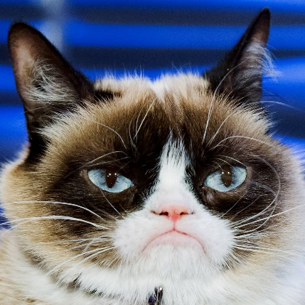

כעת ניקח קטע טקסט מאתר על חתולים ונעתיק אותו גם כן ונבנה קובץ html פשוט שיהיה האתר שלנו.

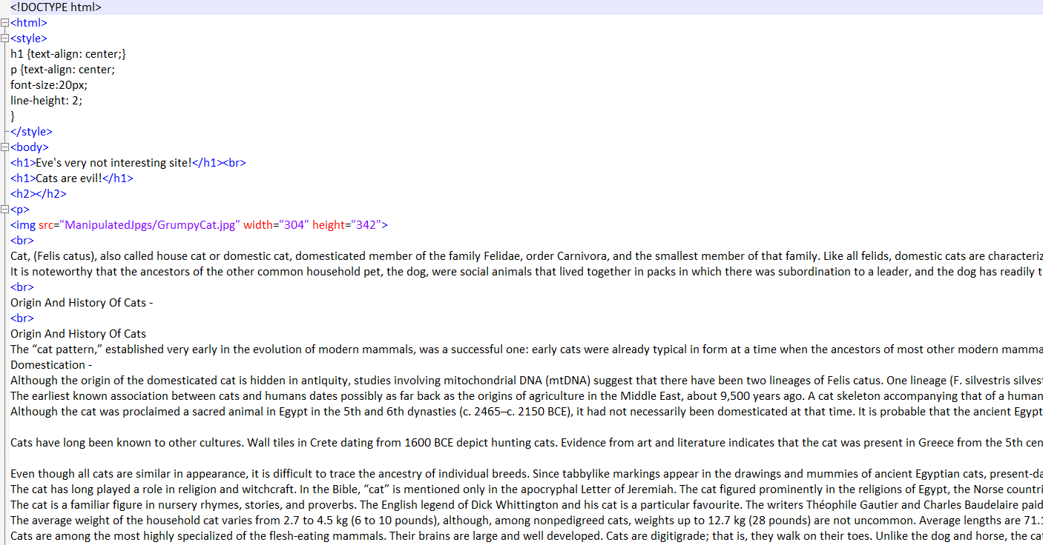

* אל האתר שלנו נוסיף תמונה של פיבונאצי. התמונה תשמש לרמז עבור פותר החידה להשתמש בסדרה שלו.

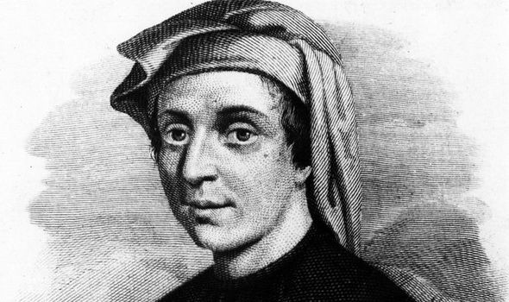

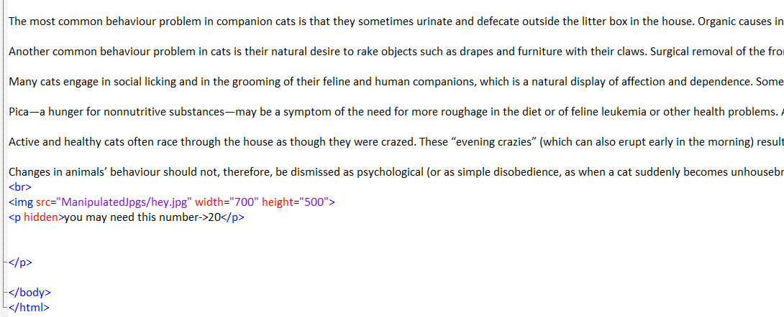

* אל קובץ הHtml נוסיף את התמונה ובנוסף קטע שמוסתר מהמשתמש בצפייה ישירה מהדפדפן ויוכל לראות אותו אך ורק לאחר צפיה בקוד המקור של הדף – you may need this number -> 20.

זהו יהיה המספר שאיתו נעבוד על סדרת פיבונאצי.

* כעת נבנה תוכנית שתייצר עבורנו את הקוד איתו נצפין את האפיקומן שלנו John snow.

את קטע הטקסט שמצאנו מהאתר נכניס אל תוך קובץ כפי שהוא ונקרא לו txtfile.

* נבנה תוכנית קצרה שמריצה סדרת פיבונאצי על הטקסט אותו מצאנו ומוציאה את התוים הרלוונטים לפי הסדר של הסדרה.

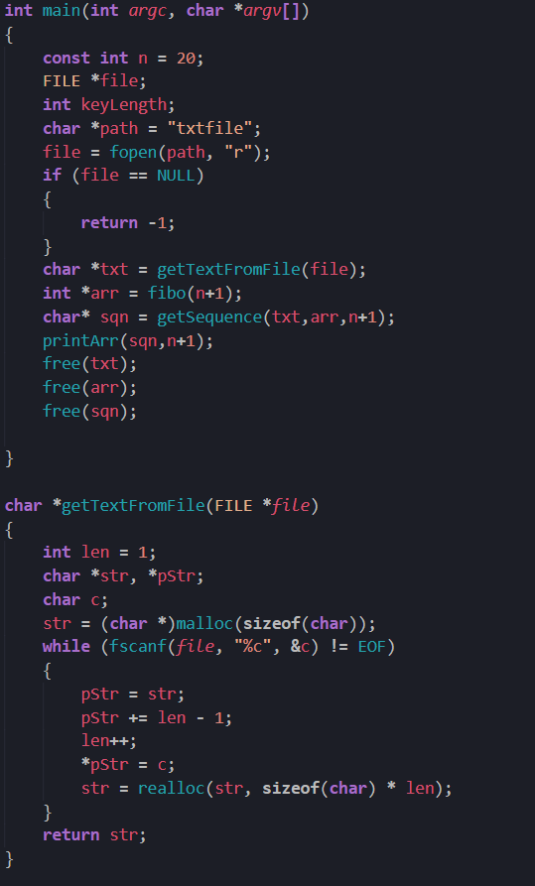

התוכנית קוראת מקובץ את תוכנו באמצעות gettextfromfile, במקרה הזה מtxtfile,

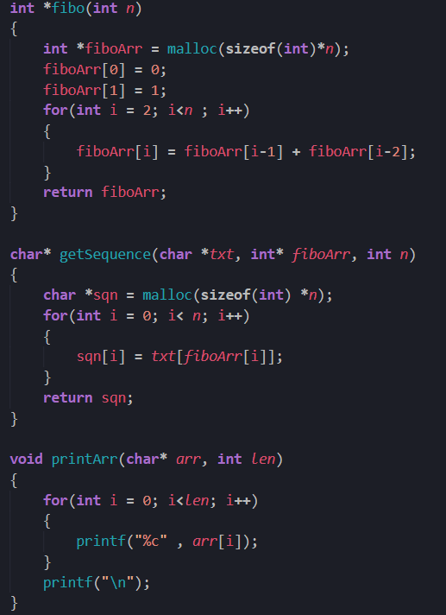ומריצה את פונקציה fibo.

* הפונקציה מייצרת את סדרת פיבונאצי ומכניסה אותה למערך.
* לאחר מכן מתבצעת קריאה לgetsequnce שמקבלת מערך פיבונאצי ומספר ואת הטקסט שלנו.

הפונקציה עוברת על תווי הטקסט וכל פעם שהיא עוברת על מספר פיבונאצי היא לוקחת אותו ומעבירה למערך חדש. כל זאת עד למספר N.

* לבסוף מתבצעת הדפסה של התווים הנבחרים מהפונקציה האחרונה.
* נקמפל את התוכנית.
* כעת נריץ אותה –

התווים הללו יהיו הסיסמא שלנו - Caat,(laluaifsarreieo

* לחיצה ימנית על הקובץ ולאחריה 7zip תביא אותנו לאפשרות להוספה לארכיון חדש.
* 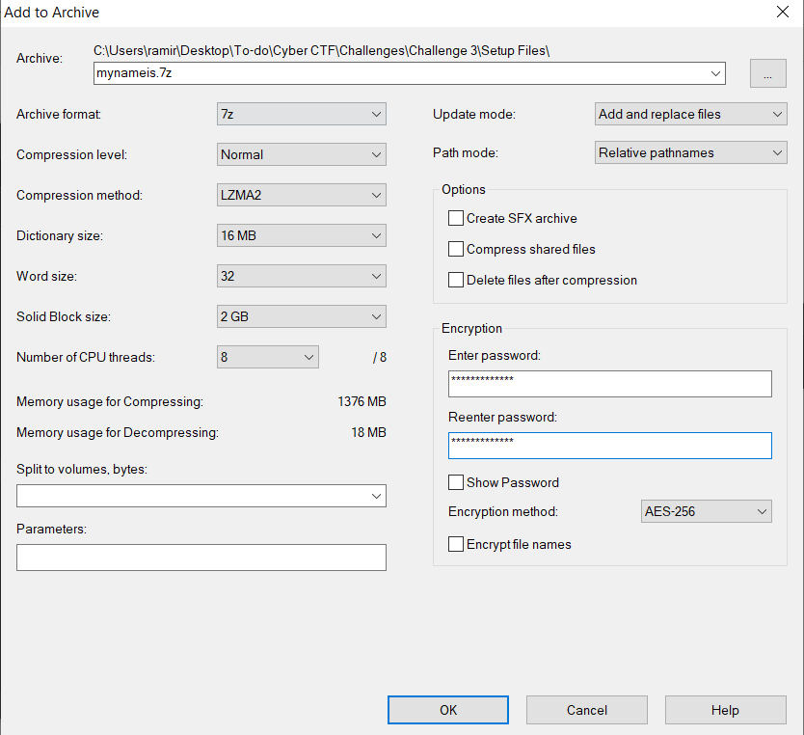

נכניס את התווים שלנו כסיסמא בצד ימין למטה ונלחץ OK.

* כעת הקובץ שלנו מוצפן בארכיון.
* נרצה להחביא את הקובץ ונעשה זאת באמצעות Hex editor ושתי התמונות שלנו.
* 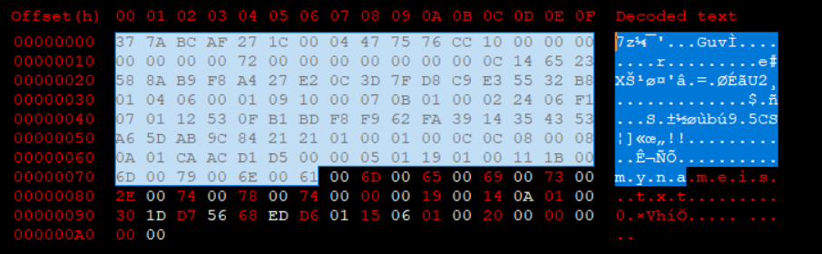נפתח את קובץ ה7zip שלנו בתוכנה HxD ונעתיק את התווים הנ"ל -

נפתח את תמונת החתול ונדביק אליה בסופה -

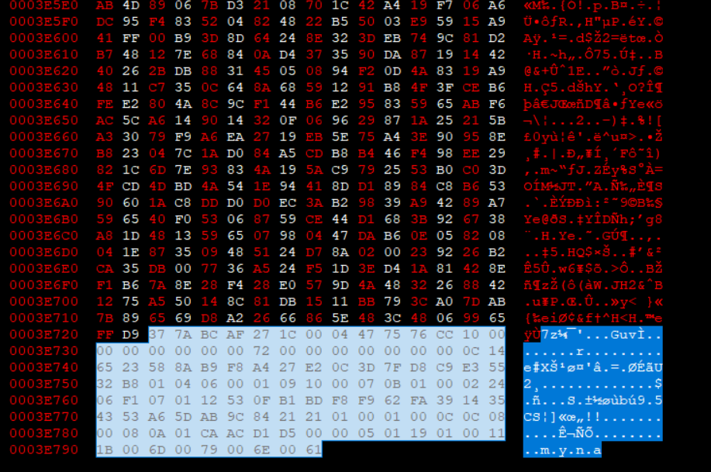

* 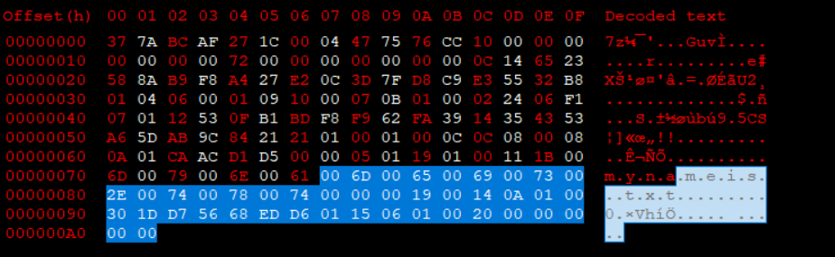כעת נעשה אותו הדבר עם שאר התווים בקובץ ה7zip שלנו ועם התמונה של פיבונאצי.
* נעתיק את התווים הנ"ל מהקובץ 7zip -
* נפתח את התמונה השניה ונדביק –

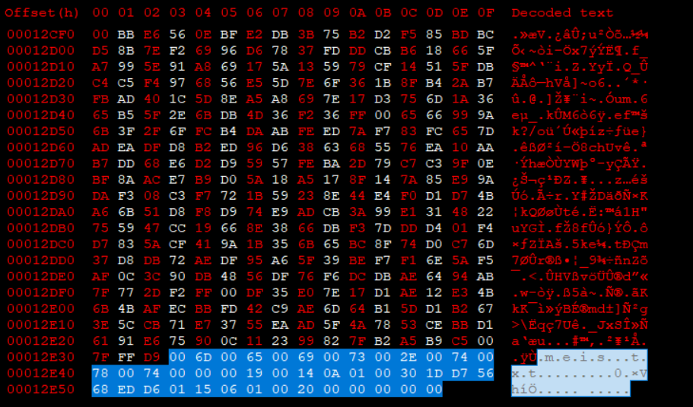

נשמור את הקבצים החדשים ונחליף את המקוריים ששמנו באתר!!

כעת האתגר שלנו מוכן לפיתרון ! בהצלחה!!